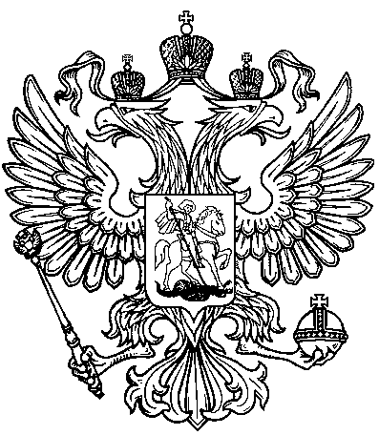
ПРОКУРАТУРА ПРОМЫШЛЕННОВСКОГО РАЙОНА ИНФОРМИРУЕТ
Порядок учета в области обращения с отходами

В 2021 году обновлен Порядок учета в области обращения с отходами.
Действие нового Порядка не распространяется на ведение учета в области обращения с веществами, разрушающими озоновый слой (за исключением случаев, если такие вещества являются частью продукции, утратившей свои потребительские свойства).
Учету в области обращения с отходами подлежат: все виды отходов I - V классов опасности, которые образуют юридические лица, индивидуальные предприниматели; все виды отходов I - V классов опасности, которые получают юридические лица, индивидуальные предприниматели от других лиц с целью их накопления, обработки, утилизации, обезвреживания, размещения.
Материалы учета являются информацией в области обращения с отходами и используются при: обосновании нормативов образования отходов и лимитов на их размещение; подготовке отчета об организации и о результатах осуществления производственного экологического контроля; заполнении формы федерального статистического наблюдения в области обращения с отходами; расчете платы за негативное воздействие на окружающую среду (в части размещения отходов).
При организации учета образующихся отходов индивидуальными предпринимателями и юридическими лицами:
- выявляются вещества, материалы, которые образовались при производстве продукции, выполнении работ, оказании услуг, в том числе при газоочистке, очистке сточных и оборотных вод, очистке оборудования, территории, ликвидации загрязнений;
- выявляются изделия, которые утратили потребительские свойства при их использовании для производства продукции, выполнения работ, оказания услуг;
- проводятся паспортизация отходов и отнесение отходов к конкретному классу опасности в порядке подтверждения отнесения отходов I - V классов опасности к конкретному классу опасности, установленном Минприроды России.

Помощник прокурора района
юрист 3 класса И.И. Шипулин

